 | 誰でもできるセルフ・コントロール | 自分を成長させるには
 | 上手くいかないときには？ | 相方って大事だよ！

ねらい  展開 | １．自分を成長させるためのセルフ･コントロールの基本的考えを知れば、  誰でも自分で自分を成長させることができることを理解させる。  ２．『自分がやめたい「よくない行動」を改善するための行動』を考える。
活動項目  (所要時間) |  |  | 活動内容 |  | 準備物
1．確認 (3) |  |  | 復習：予告プリントの確認 |  | ｶｰﾄﾞ  ポスター
  ○ﾋﾟｱ･ｻﾎﾟｰﾄの意味⇒「仲間や友だち同士が、おたがいに支え合い、助け合う」
  ○そのために大切な２つのこと⇒「自分を大切にする」「周りの人を大切にする」
  ○中２の目標⇒「自分と向き合い、自分を管理できるようになろう！」
2．目標や流れの説明(1) |  |  | テーマ：「誰でもできる セルフ・コントロール」  目 標：セルフ・コントロールの基本的考えを理解しよう。
3．知るⅠ  性格の  せいじゃない  (15) |  |  | ・のび男君は、どうしてこのような行動をするのだろうか？  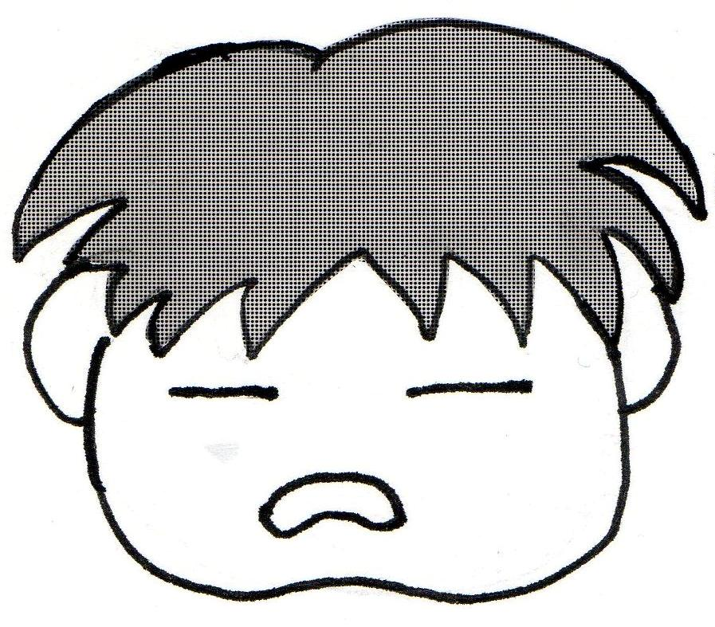  授業中に  ボケーっとしている。  話しかけても上の空。  ・まずは個人で考えてから、小グループでも意見を出し合う。  ・全体シェアリングを行う。  「私は、皆さんの発表を聞きながら、その内容を2種類に分けて書いていきます。どんな2種類なのか考えながら見ていましょう。」  ＊指導者は生徒の回答を、出来事と性格（思考・態度・感情）に分けて板書する。  (出来事) (性格)  寝不足（寝ていない） やる気がない  誰かに叱られた 気合いが足りない  いやなことがあった いつもそう  ・（板書を眺めながら）どんな2種類かわかりますか？  ・（反応を見てから）のび男君の身の上に起こった何か出来事か、  のび男君の性格か、ですね。  ｾﾙﾌ･ｺﾝﾄﾛｰﾙの基本的考えその１．「性格のせいじゃない」（板書）  - よくない行動を彼の性格のせいにしてしまうと、「性格だから無理だよ」となり、変化が難しくなる。つまり、諦めてしまう人も多くなる。  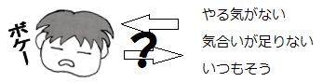  ②「やる気がない」から「ボケーっとしている」のか、  「ボケーっとしている」から「やる気がない」と  思われるのか？つまり、原因がはっきりしない無駄な議論になって  しまう。  ★これから学ぶセルフ・コントロールは、「性格だからこれ以上よくならない、変わらない」ではなく、「誰でも成長できる、変わることができる」と考える方法。  ⇒それは、「自分の行動を変えるのは自分の行動である」という考え方。 |  | プリA  生徒数  ×
4．知るⅡ  自分の行動を  変える  自分の行動  (24)  解説の留意点：よくないことや、直したいことというBの行動は“気合い”で変えるのではなく、もう1つのAという自分の行動が変えることを理解させる。Ａという行動で、Ｂの行動が変わる。  活動の留意点：時間が残ったら、チャレンジプリントを行い、さらに練習を繰り返すこともできる。 |  |  | ｾﾙﾌ･ｺﾝﾄﾛｰﾙの基本的考えその２．  「Aという行動は、Bという行動を改善する」  ・プリントＡを用いて「Aという行動はBという行動を改善する」を説明。  （板書する）  ・例えば、プリントにあるように「授業中、ボケーっとする」困った行動があったとします。これは、「前の席に座る」とか「ノートをとる」という行動をすることで起こらなくすることができます。他の例も同じです（前の行動が後ろの行動に影響を与えるため、A→Bという書き方になる）。  ・個人やグループでAを考える。  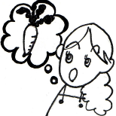  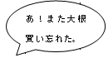  ・全体シェアリングを行い、Aを埋めていく。  - A１ → 何か買い忘れる。  回答例：買い物メモを書く、携帯電話を持って出かける、  買い物のルートを決める（計画を立ててから出かける）  - A２ → テスト前になると今までに読んだ  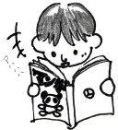    漫画が読みたくなる。  回答例：漫画を片づける、漫画がない部屋で勉強する  図書館に行く、本棚にカギをかける  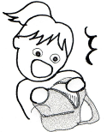  - A３ → 家の鍵を忘れて外に出る。  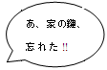  回答例：帰ったら決まった場所に置くように箱を作る  鍵とカバンをひもで結ぶ、出かける前に指差し確認をする  ・セルフ・コントロールは、その人の性格が原因でできたりできなかったりするのではなく、自分の行動を変えるもう1つの自分の行動で行える。ことをもう一度確認する。
5．まとめ(3) |  |  | ○プリントAを用いてセルフ・コントロールの基本的考えを確認する。  ⇒自分で自分を向上させられないのは「性格」のせいではない。  ⇒セルフ・コントロールの基本的考えは「Aという行動は、Bという行動  を改善する」  ・しかし、このAをすることが意外と難しい。次回はAについて学習することを予告する。
6．振り返り用紙記入(4) |  |  | 各自で本時を振り返り、振り返り用紙を記入する。 |  | プリ  生徒数  ×
 |  | 誰でもできるセルフ・コントロール |  | 自分を成長させるには
 |  | 上手くいかないときには？ |  | 相方って大事だよ！

ねらい  展開 | １．自己成長の４ステップを知らせる。  ２．自己成長の４ステップを使う練習をさせる。  ３．なぜ、セルフ･コントロールをすることが必要なのか考えさせる。
活動項目  (所要時間) |  | 活動内容 | 準備物
1．復習と導入 (5) |  | 復習：ピア・サポートの目標とセルフ・コントロールの基本的考え  導入：○しかし実際には、その「Aという行動」をすることが難しい。Bという“直したい、困った行動”があることはわかっていても、それを変えるためのAという行動ができないことはよくある。  ○それでも自己成長のためAをすることを目指したい。  ○今日はAを行うときに活用するとよい『自己成長のための4ステップ』を学ぶ。 | ポスター
  ○中２の目標⇒「自分と向き合い、自分を管理できるようになろう！」
  ○セルフ・コントロールができないことは、性格のせいではない。
  ○セルフ・コントロールの基本構造は、「Aという行動はBという行動を改善する」ということ。つまり、自分の行動が自分の行動を変えることができる、という考えをすることである。
2．目標や流れの説明(1) |  | テーマ：「自分を成長させるには？」  目 標：自己成長のための４ステップを知ろう！
3．学ぼう  自己成長のための4ステップ(28) |  | ・プリントＡを使って、自己成長のための４ステップを学ぶ。  ステップ1.自分と約束する  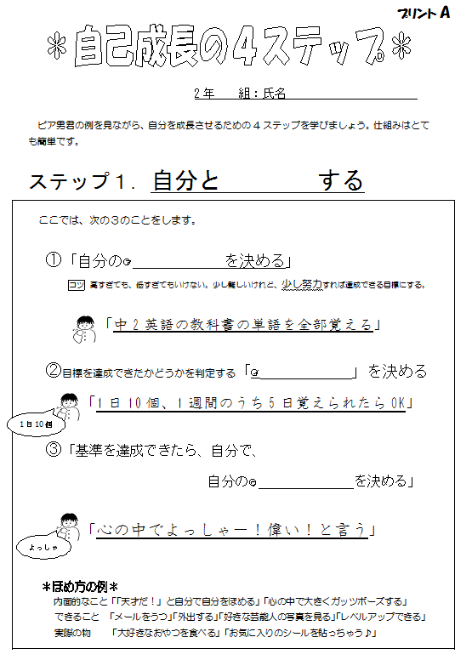  - これから自分がしたいことや、できるように  なりたいことを明確にして、それを実現する  ために、自分が努力することを自分と約束する。  - 具体的には①自分の目標（高すぎず、低すぎず、少し難しいけれど、少し努力すれば達成できる目標）、②目標の合格基準、③達成できたときのほめ方を決める、ということ。  ステップ2．自分で記録する  - ステップ1で決めたことが、  実際どれだけできているか記録する。  ステップ3．自分で判定する  - ステップ２で記録した行動は、ステップ１で  決めた合格基準に到達できたかどうかを判定  する。  ステップ4．自分をほめる  - 合格基準に到達していたと判定したら、決めた通りのほめ方で自分をほめる。 | プリＡ  生徒数  ×
 |  | ・プリントＢを用いて、様々な人の“自分との約束”を例として知る。  ・自分も自己成長のための4ステップを使ってみよう！  (1)自分との約束として①目標と②合格基準と③ほめ方を決めよう。  ＊目標を設定するときは、自分のレベルに合った具体的な目標を作ることが  ポイントであることを伝える。  →まずは個人で考える時間を数分間とる。その後、小グループで他者の  意見を参考にしながら進めてもよい。  →それぞれが自分とどんな約束をしたか、発表できる生徒に聞く。  (2)ステップ2の記録方法を考える。記録用紙は内容によってどんな  ものが適しているか、異なるため。  (3)ステップ3と4は次回、上手くいったかどうか確認することを予告する。上手くいかないこともあると思うが、その場合は何がうまくいかなかったのか、原因を考えておくように指示を出す。 | プリＢ  生徒数  ×
4．考えよう  どうして学ぶ？  ｾﾙﾌ･ｺﾝﾄﾛｰﾙ(9)  話し合いのへ発問：○自分の好きなように生きていて、好きなことを好きな時にして何がいけないのだろう？  ○反対に、セルフ･コントロールをしないと、人はどうなっていきそうだろう？ |  | ・ところで、今日は最後に“私たちはなぜ、「セルフ･コントロール」という自分で自分を管理することを学ぶのか？”考えてみよう。  →生徒は議論する。指導者は発言を聞き、板書していく。  2～4名の少人数で話し合ってから聞けるとよい。  まとめとして解説  ①ただ毎日を漠然と過ごすだけではなく、将来を見通した目標を立てて、その目標に向かって日々成長すると毎日が楽しくなる。  ②人間が成長するということは、自分の力を蓄えていくこと。自分の力を自由に扱うことができると、より自由になれる。  ③つまり、私たちは自分で自分を成長させ、そして、自分の人生を豊かに、自由に生きていくために、セルフ･コントロールの力が必要。
5．まとめ(3) |  | ○自己成長のための４ステップ ⇒ステップ１ 自分と約束する  ステップ２ 自分で記録する  ステップ３ 自分で判定する  ステップ４ 自分をほめる  ○セルフ･コントロールの必要性  ⇒その場限りの楽しさだけではなく、先を見通して生きていくとき、  人生を楽しむために大事な力だからである。 | プリ  生徒数  ×
6．振り返り用紙記入(4) |  | 各自で本時を振り返り、振り返り用紙を記入する。 | プリ  生徒数  ×

 | 誰でもできるセルフ・コントロール | 自分を成長させるには
 | 上手くいかないときには？ | 相方って大事だよ！

ねらい  展開 | １．自己成長の４ステップがうまくいかないとき、諦めずにもう一度チャレンジする場合に  見直すべきポイントを教える。  ① 自分との約束である「目標」や「合格基準」の見直し方。  ② 自分との約束である「ほめ方」の見直し方。  ③ 自己成長の４ステップに対する自分の姿勢を見直す。  ④ １人でできないときには、パートナーをおくことも効果的であることを知る。  ２．他人の自己成長の４ステップ計画を見直して、自分の計画も振り返らせる。
活動項目  (所要時間) |  | 活動内容 | 準備物
1．復習と導入  (5) |  | 復習：中2の目標を確認し、第2セッションの学習ポイントを確認  導入：○第2セッションで作成したそれぞれの目標は達成できたかどうか聞く。  ○いつも成功するわけではない。しかし、上手くいかなかったことを諦めてしまったらそこでおしまい、成長できなくなる。  ○うまくいかなかった部分を改善して、再びセルフ・コントロールに挑戦しなくてはならない。 | ｶｰﾄﾞ  ポスター
  自己成長のための４ステップ
  ○ステップ1．自分と約束する：①目標、②合格基準、③ほめ方を決める。
  ○ステップ2．自分で記録する：目標に向かって行ったことを記録。
  ○ステップ3．自分で判定する：目標を達成したかどうか判定する。
  ○ステップ4．自分をほめる：達成していたら自分をほめて、その後、目標を少し上げる。達成していなければ、目標は維持して再挑戦するか、目標そのものを見直す。
2．目標や流れの説明(1) |  | テーマ：「上手くいかないときには？」  目 標：計画を見直して、よりよい計画をつくろう。 | 模造紙①
3．活動  改善点を見つけ出そう(38) |  | - 自己成長のための4ステップを見直すときのポイントは4つある。  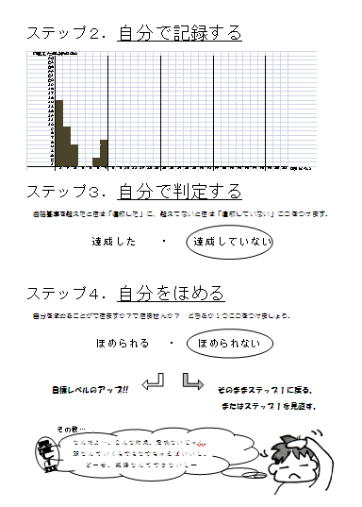  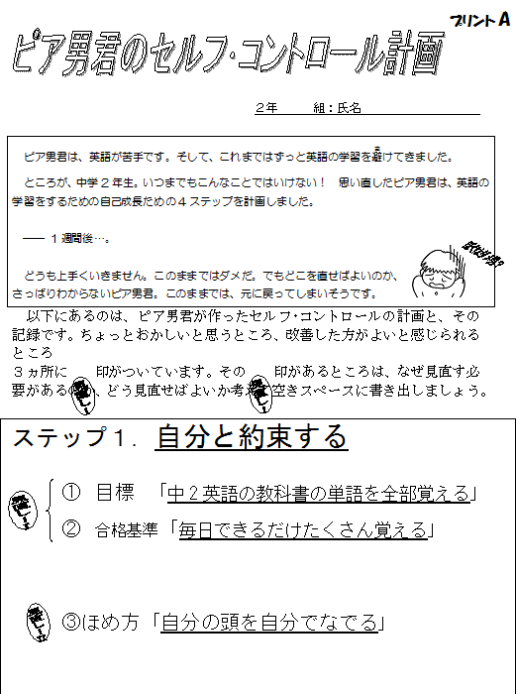  →プリントＡを用いてピア男君の自己成長4ステップの経過をチェックする。  見直し印の付いているところについて、なぜ直すべきなのか、理由を考える（個人で考えたり、小グループで話し合ったりする）。＊4つ目のポイントについては印が付いていない。  →全体シェアリングを行う。３か所について、どのように変えていくとよいか、生徒の意見を聞きながら進める。  見直しポイント① 自分が決めた目標と合格基準は、今の自分に合っているか見直す。  ｶｰﾄﾞ  見直し方1 （前回の授業でも教えていることだが）目標は高すぎてもいけないし、低すぎてもいけない。少し頑張れば達成できそうなものにする。  見直し方2 いつ、どこで、何を使って、どんなことをするのが目標なのか、具体的にする。  ⇒どんな約束がよいか、考えて書きだそう（空きスペースに書かせる）！  見直しポイント② そのほめ方で本当にやる気が出るかどうか見直す。  ｶｰﾄﾞ  ほめ方1 難しい目標ほど、魅力的なほめ方にする。ときにはご褒美という実物も可。  ほめ方2 人にほめてもらうのもよい。  ほめ方3 できなければ×。例えばテレビの時間を減らすなどの減点方法もある。  ⇒どんなほめ方がよいか、考えて書きだそう（空きスペースに書かせる）！  見直しポイント③：自分に甘くなっていないか見直す。  ｶｰﾄﾞ  記録を甘くしたり、評価を甘くしたり…、どうせ無理だったんだと自暴自棄になったり、いじけることで自分から逃げ出していませんか？？？  見直しポイント④：この自己成長の4ステップ計画は1人でできるか。  ｶｰﾄﾞ  自分を助ける方法として、「パートナーを置く」のもよし。  ↑次回の授業でこの部分を学習することを予告。  ・自分が第２セッションで結んだ「自分との約束」を見直す。  （第2セッションで使用したプリントを用意）  自分の約束はどうだったかを振り返り、直したいか所の変更を奨励し、変更作業を行う。  ・全体シェアリングを行う。  ○どんなところ直したいと思ったか。  ○自分たちにとって魅力的なほめ方とはなんだろう？  ⇒ほめ方を考えるのは意外と難しい。できたことをそのものが嬉しく、ほめるということを考えていない場合もあるからである。それも悪くはない。 | プリＡ  生徒数  ×
  回答例 目標「1か月間以内に120個以上の英単語を覚える」
  合格基準「週に5日、自分の部屋で、夕食前の30分間に英単語を5個覚える。」
  回答例 「いつもは食べられないお菓子を買って食べてよい」
  「英語の先生に言って、思いっきりほめてもらう」
  「もしできなかったら、部活を1か月間休む」
5．まとめ(3) |  | ・自己成長のための４ステップの見直しポイント  - 「今の自分に合っているか」見直す。「具体的」な目標に。  - そのほめ方は本当に「やる気」が出るかどうか見直す。  - 自分に「甘くなっていないか」を見直す。  - この計画は「1人で」できるか見直す。「パートナー」を決めるもよし。 | プリ  生徒数  ×
6．振り返り用紙記入(3) |  | 各自で本時を振り返り、振り返り用紙を記入する。 | プリ  生徒数  ×

 | 誰でもできるセルフ・コントロール | 自分を成長させるには
 | 上手くいかないときには？ | 相方って大事だよ！

ねらい  展開 | １．自分1人では上手く自己成長の４ステップを活用できないとき、パートナーを設ける  ことに意義があることを体験させる。  ２．その体験から、パートナーには自分が“信頼”を寄せられる相手が望ましいことに気付  かせる。
活動項目  (所要時間) |  | 活動内容 | 準備物
1．復習と導入 (5) |  | 復習：第1～3セッションのポイント  導入：本時は、中２の最後の学習として、人からの支援を受けながらセルフ・コントロールを行うことの良さを体験する。 | ｶｰﾄﾞ  ポスター
  ○中２の目標⇒「自分と向き合い、自分を管理できるようになろう！」
  ○セルフ・コントロールができないことは、性格のせいではない。自分の行動が自分の行動を変えることができる。
  ○自分の行動を変えるための4ステップを学習してきた。上手くいかないときには、丁寧に見直してもう一度挑戦できることも学んだ。
2．目標や流れの説明(1) |  | テーマ：「相方って大事だよ！」  目 標：時には人の手を借りるのもよいことを知ろう。 | 模造紙
3．活動  相方は大事！  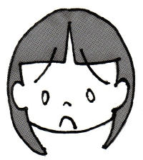  (34)  自分のプロフィールを持ち、パートナーの質問に答える。最後に自分との約束を見直して修正する。  相談する役 |  | ・自分がどうしてもできるようになりたくて、自分なりには結構頑張ったつもりなのに上手くいかないという悩みを抱えているとき…  ⇒自分を支えてくれるパートナーがいたら、人はもっと変われるかも！  ・自己成長のための４ステップをしたけれど上手くいかない人が、敏腕パートナーに相談にのってもらう体験をしよう（照れてふざけないよう声かけを）。  手順1．２人組を作る  → 手順2．役割ごとにプリントを配付  → 手順3．現在の“自分との約束”提示  → 手順4．指導者と補助者によるモデル提示（途中まで方法を示す）  → 手順5．生徒同士の体験（相談者役が新しい約束を書き取る）  → 手順6．再考した自分との約束を発表  【１回目】 体が硬いので柔らかくしたい子  今はどのくらい、  曲がりますか？  （質問表を持ち、それに従って質問とアドバイスをする）  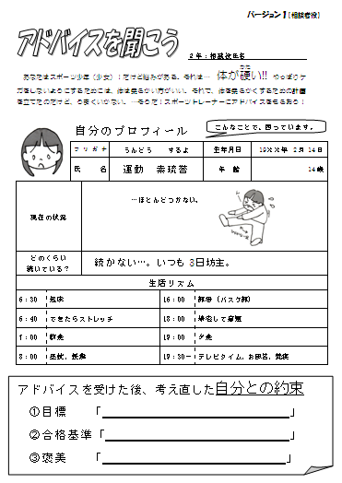  上手くいかないんです…。  パートナー役  【２回目】 部屋を片付けられない散らかし屋  プロフ  生徒数/２  ×  質問表  生徒数/２  ×  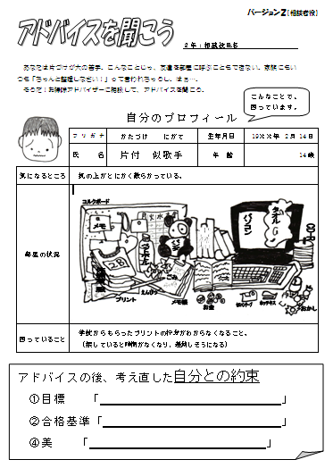  自分のプロフィールを持ち、パートナーの質問に答える。最後にパートナーの提案を聞いて自分との約束を修正する。  片付かないと困ることは  何ですか？  （質問表を持ち、それに従って質問とアドバイスをする）  上手くいかないんです…。  約束    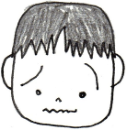  パートナー役  相談する役  ・全体シェアリングを行う。  ⇒○ アドバイスを受けることができたか。  ○ 相手がどんな雰囲気だと、パートナーだと感じられるだろうか。  ○ パートナーがいると感じられたら、どんな気持ちになれるか。  自分にとって、ものすごく切実な悩みがあり、それを何とかしようと自分自身でも頑張ってみたけれど、どうしてもうまくいかないとき、  ○ そんな自分にとってパートナーはどんな人がよいだろう？  - どんなパートナーでも、共通して必要なものは何だろう？  活動「相方って大事！」の留意点  - 本活動を通して、困ったときには自分を応援してくれるパートナー（相方）を持つことが有効であることを感じたり、イメージさせたりしたい。架空の設定なので実感は難しいかもしれないが、活動の意味を考えさせてほしい。  - 生徒はパートナーには「親しい人」「真面目に考えてくれる人」「自分にない考えを持っている人」「自分と似た考えの人（話しやすいから）」「面白い人・励ましてくれる人」「その分野に詳しい人」などがよいと考えている。それらのパートナーに共通して必要なことは『自分との信頼関係』である。すぐに信頼できる相手が見つからない場合でも、誰かに話し、寄り添ってもらっているうちに徐々に信頼が生まれていくものである。という趣旨の話をする。  - また、パートナーは相談内容によって異なり、1人とは限らないことも押さえておくとよい。  - パートナー役のセリフが決まっているが、自由にアドバイスできる生徒であれば質問表は使用しなくてもよい。生徒の実態に合わせて変更してください。 |   プロフ  生徒数/２  ×  質問表  生徒数/２  ×  約束
4．中2ピア  全体のまとめ(5) |  | ・プリントを活用して指導者の説話を通して中２ピア全体をまとめる。  - セルフ・コントロールは、自分の将来を見通した目標を立てて、その目標に向かって日々成長したりするために必要である。なぜなら、そうすると人生が充実したものになるから。  ○ 困ったときは「パートナー（相方）」を得ることもよい方法である。  ○ 支え合い、助け合いながらお互いに自分をよりよく変えていこう。 | プリ  生徒数  ×
5．振り返り用紙記入(5) |  | 各自で本時を振り返り、振り返り用紙を記入する。 | プリ  生徒数  ×

